MCI Übung 5
Prototyp
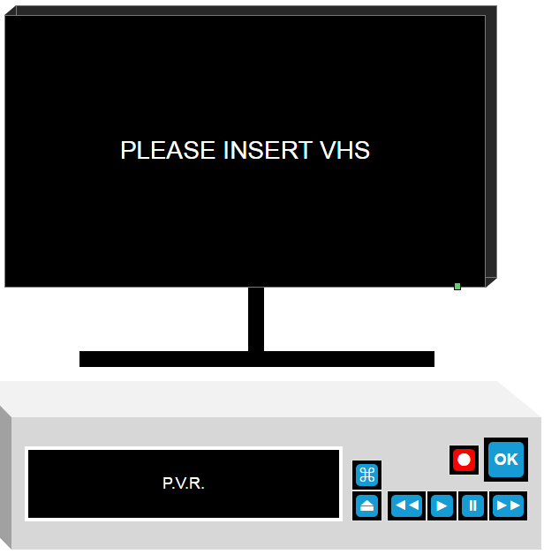
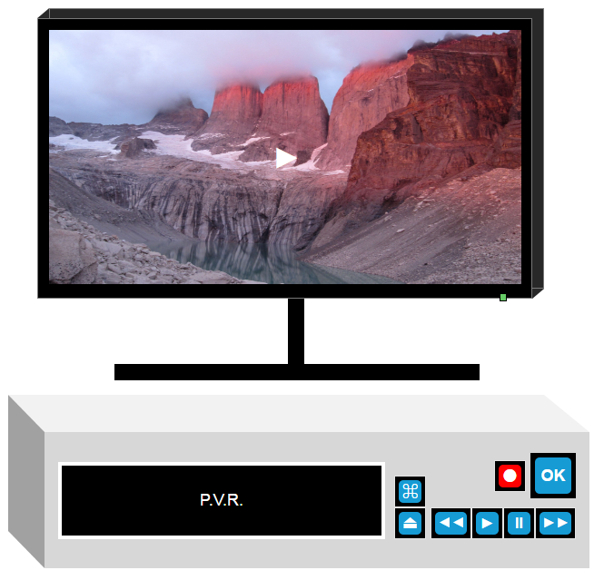
(Prototyp erstellt in Axure RP 8, vollständiger Prototyp mit in der Abgabe enthalten)
Zu evaluierende Tasks
1: „Starten Sie eine zuvor eingelegte Kassette. Pausieren Sie die Wiedergabe.“
Lösung: Operate
Play
Pause

2: „Starten Sie eine zuvor eingelegte Kassette. Spulen Sie beliebig weit vor und setzen Sie die Wiedergabe anschließend fort.“
Lösung: Operate
Play
Forward
Play

3: „Starten Sie eine zuvor eingelegte Kassette. Beenden Sie die Wiedergabe anschließend und tauschen Sie die Kassette aus. Starten Sie anschließend die Wiedergabe erneut.“
Lösung: Operate
Play
Stop/Eject
Stop/Eject
Tape In
Play

4: „Entnehmen sie die aktuelle Kassette und legen Sie eine neue ein. Bespielen Sie diese mit einer beliebig langen Aufnahme. Schalten Sie das Gerät anschließend wieder aus.“
Lösung: Operate
Stop/Eject
Tape In
Record
Stop/Eject
Operate

Protokolle
Auswertung
Erfasste Daten
Interpretation
Schlussfolgerung

